黄山学院采购项目需求表

需求概况 申购单位：（单位公章）
项目名称 | 黄山学院2019年钢木书架及家具采购项目
项目预算 | 23.25 万元
供应商资格要求 | 1、投标人或生产厂家必须通过ISO9001：2000质量体系认证（原件备查）、中国环境标志产品认证证书（原件备查）；
付款方式 | 项目验收合格后一次性支付结清。由买方通过“电子化政府采购系统”上传验收报告、发票原件等信息。经财政部门审核后，由买方按申报的资金支付方式向卖方支付合同价款。  由中标人在签订采购合同前向采购人交纳中标金额8%的履约保证金。项目验收合格后履约保证金自动转为质量保证金，质保期一年后无质量问题返还。
供货及安装地点  (服务地点) | 黄山学院指定地点
供货及安装期限  （服务期限、工期） | 中标结果确定后30日内完成
免费质保期 | 免费质保期1年

二、需求一览表
第 包：包名
序号 | 名 称 | 主要技术参数（或服务要求） | 数量 | 单位
1 | 五层单面钢木期刊架 | 1.1 结构：钢木(橡木指接板)结构  1.2 执行标准: 钢质材料，全部采用上海宝钢、武钢或同档次钢材厂家企业生产的优质冷轧钢板；需符合《书架通用技术条件》、GB/T6807-2001  1.3相关技术参数与要求  规格（mm）：单面约W900*D380*H2000（五层）  钢件部分采用上海宝钢或同等品牌优质冷轧钢板，层数和距可自由调整，表面静电喷塑。  - 立柱δ=1.5mm：采用1.5mm优质冷轧钢板,六翻边下冲折一体成型工艺，立柱成型尺寸42 mm×39mm，允许尺寸公差±1mm，四面封闭式结构，四角R6mm圆弧角设计。立柱正面、两侧面排孔位置各压一根筋，圆筋尺寸为5 mm×3mm，允许尺寸公差±1mm，排孔均匀冲裁，使层板层数和间距可按需要调整，孔中心距54mm，允许尺寸公差±1mm。圆弧压筋封闭式立柱设计人性，承重能力强，钢性足，外形美观。（提供200mm长实物样品一件）（详见附图）  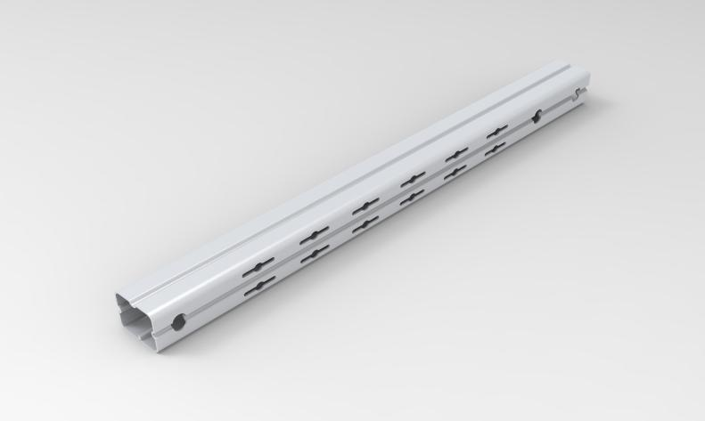  （2）搁板（展示板）δ=1.2mm：采用六折弯一体成形多筋式搁板，外形美观，结构新颖，刚性足，承重能力强。搁板正面压制两组圆筋，每组压筋数3条以上，只能在搁板正面有筋槽，搁板折边上不能有任何压筋槽，压筋工艺不能导致搁板变形，从而使搁板即美观又能增加搁板承重强度，而且不影响搁板结构性能。满负载24小时后挠曲度≤2mm，卸载后自动恢复。表面采用酸洗磷化后进行喷塑处理，外形美观，色泽鲜亮，使基材不会腐蚀，经久耐用。（提供200mm长*150mm宽实物样品一件）  （详见附图）  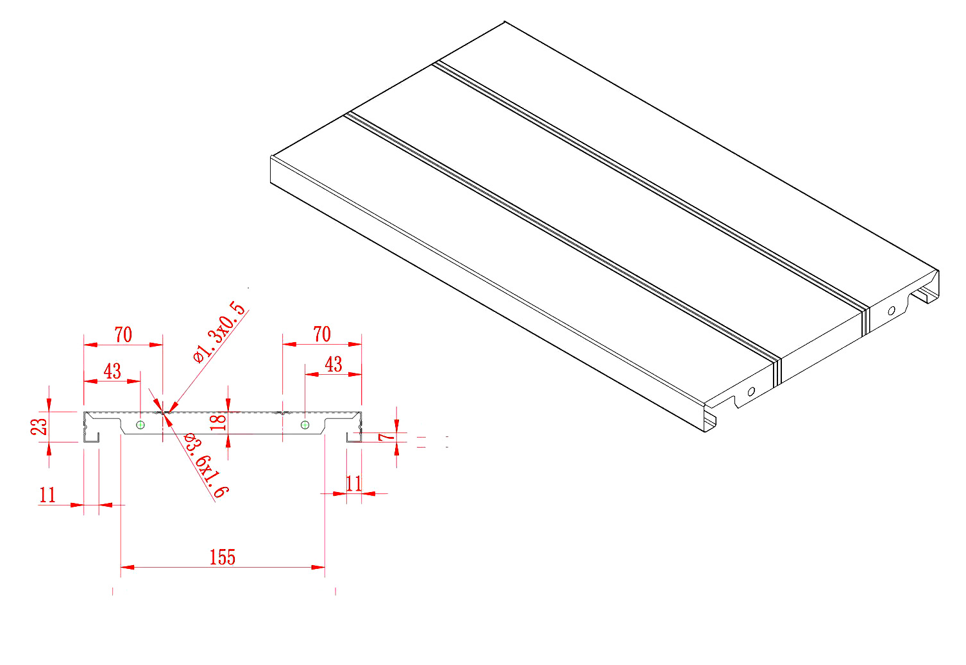  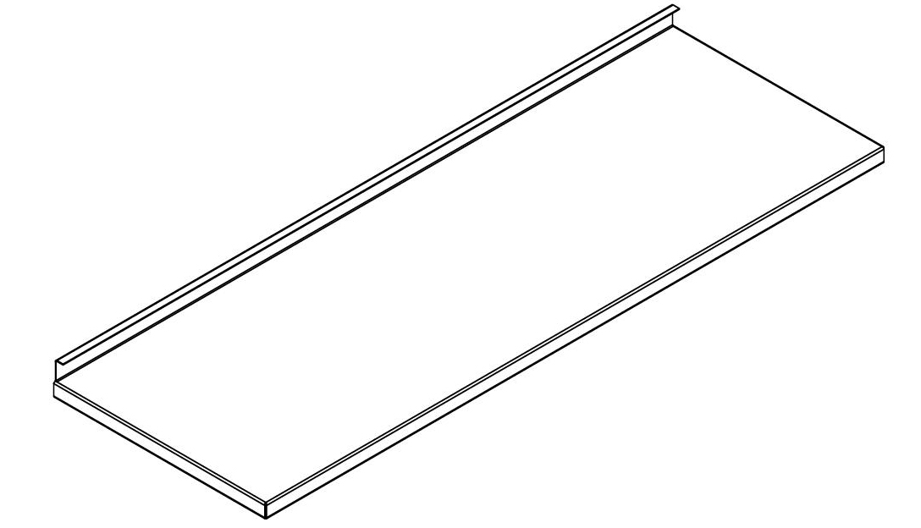  （3）八挂钩挂板δ=1.2mm: 采用模具一体冲压成型，两端四排八挂钩结构设计，中间腰形拉伸翻边模成形两个台阶加强孔，孔上下位置设有四根圆筋，挂板上下端直角折弯，并冲有四个凸槽，使搁板嵌置于弯边凸肩上，组装后平整、牢固,可防止搁板前后窜动，通用性互换性好。表面再采用酸洗磷化后进行喷塑处理，外形美观，色泽鲜亮，使基本材质不会腐蚀，经久耐用。（提供实物样品一件）（详见附图）  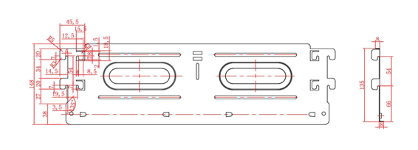  （4）底盘：采用2.0mm优质冷轧钢板  （5）顶板：采用0.8mm优质冷轧钢，上面一层橡胶木制板20mm厚。  （6）挡板：采用0.8mm优质冷轧钢板一体成型，五折弯，挡板两面各压一条筋，允许尺寸公差±1mm，圆筋直径2mm，挡板外形美观，强度高。  （7）钢制部分颜色：亚光驼灰，采用国际最新流行色金属表面纳米抗菌热固性粉末静电自动喷粉，高温固化而成，提高其防锈蚀和抗菌性能；  （8）木制部分：优质橡胶木指接板，板厚度为20 mm。木材含水率≤12%。木护侧板、顶条和底裙采用仿古造型设计。油漆：采用知名品牌环保油漆，采用国际环保涂封技术，符合GB 18581-2009《室内装饰装修材料 溶剂型木器涂料中有害物质限量》规定。（提供200mm长*150mm宽*20mm厚橡胶木指接板一块）  1.4五层单面钢木期刊架实物参照图（如下）。  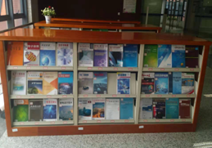 | 32 | 节
2 | 二层单面钢木期刊架（带木顶板） | 1.规格（mm）：约W900*D380*H900（两层）  2.其他参数要求同上。  1.1 结构：钢木(橡木指接板)结构  1.2 执行标准: 钢质材料，全部采用上海宝钢、武钢或同档次钢材厂家企业生产的优质冷轧钢板；需符合《书架通用技术条件》、GB/T6807-2001  1.3相关技术参数与要求  规格（mm）：单面约W900*D380*H2000（五层）  钢件部分采用上海宝钢或同等品牌优质冷轧钢板，层数和距可自由调整，表面静电喷塑。  - 立柱δ=1.5mm：采用1.5mm优质冷轧钢板,六翻边下冲折一体成型工艺，立柱成型尺寸42 mm×39mm，允许尺寸公差±1mm，四面封闭式结构，四角R6mm圆弧角设计。立柱正面、两侧面排孔位置各压一根筋，圆筋尺寸为5 mm×3mm，允许尺寸公差±1mm，排孔均匀冲裁，使层板层数和间距可按需要调整，孔中心距54mm，允许尺寸公差±1mm。圆弧压筋封闭式立柱设计人性，承重能力强，钢性足，外形美观。（提供200mm长实物样品一件）（详见附图）  （2）搁板（展示板）δ=1.2mm：采用六折弯一体成形多筋式搁板，外形美观，结构新颖，刚性足，承重能力强。搁板正面压制两组圆筋，每组压筋数3条以上，只能在搁板正面有筋槽，搁板折边上不能有任何压筋槽，压筋工艺不能导致搁板变形，从而使搁板即美观又能增加搁板承重强度，而且不影响搁板结构性能。满负载24小时后挠曲度≤2mm，卸载后自动恢复。表面采用酸洗磷化后进行喷塑处理，外形美观，色泽鲜亮，使基材不会腐蚀，经久耐用。（提供200mm长*150mm宽实物样品一件）  （详见附图）  （3）八挂钩挂板δ=1.2mm: 采用模具一体冲压成型，两端四排八挂钩结构设计，中间腰形拉伸翻边模成形两个台阶加强孔，孔上下位置设有四根圆筋，挂板上下端直角折弯，并冲有四个凸槽，使搁板嵌置于弯边凸肩上，组装后平整、牢固,可防止搁板前后窜动，通用性互换性好。表面再采用酸洗磷化后进行喷塑处理，外形美观，色泽鲜亮，使基本材质不会腐蚀，经久耐用。（提供实物样品一件）（详见附图）  （4）底盘：采用2.0mm优质冷轧钢板  （5）顶板：采用0.8mm优质冷轧钢，上面一层橡胶木制板20mm厚。  （6）挡板：采用0.8mm优质冷轧钢板一体成型，五折弯，挡板两面各压一条筋，允许尺寸公差±1mm，圆筋直径2mm，挡板外形美观，强度高。  （7）钢制部分颜色：亚光驼灰，采用国际最新流行色金属表面纳米抗菌热固性粉末静电自动喷粉，高温固化而成，提高其防锈蚀和抗菌性能；  （8）木制部分：优质橡胶木指接板，板厚度为20 mm。木材含水率≤12%。木护侧板、顶条和底裙采用仿古造型设计。油漆：采用知名品牌环保油漆，采用国际环保涂封技术，符合GB 18581-2009《室内装饰装修材料 溶剂型木器涂料中有害物质限量》规定。（提供200mm长*150mm宽*20mm厚橡胶木指接板一块）  3. 二层单面钢木期刊架（带木顶板）实物参照图（如下）。  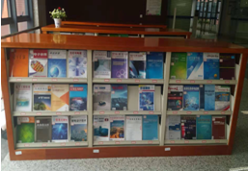 | 5 | 节
3 | 三层双面钢木期刊架（带木顶板） | 1.规格(mm)：双面约W900*D700*H1200（三层）  2.  1.1 结构：钢木(橡木指接板)结构  1.2 执行标准: 钢质材料，全部采用上海宝钢、武钢或同档次钢材厂家企业生产的优质冷轧钢板；需符合《书架通用技术条件》、GB/T6807-2001  1.3相关技术参数与要求  规格（mm）：单面约W900*D380*H2000（五层）  钢件部分采用上海宝钢或同等品牌优质冷轧钢板，层数和距可自由调整，表面静电喷塑。  - 立柱δ=1.5mm：采用1.5mm优质冷轧钢板,六翻边下冲折一体成型工艺，立柱成型尺寸42 mm×39mm，允许尺寸公差±1mm，四面封闭式结构，四角R6mm圆弧角设计。立柱正面、两侧面排孔位置各压一根筋，圆筋尺寸为5 mm×3mm，允许尺寸公差±1mm，排孔均匀冲裁，使层板层数和间距可按需要调整，孔中心距54mm，允许尺寸公差±1mm。圆弧压筋封闭式立柱设计人性，承重能力强，钢性足，外形美观。（提供200mm长实物样品一件）（详见附图）  （2）搁板（展示板）δ=1.2mm：采用六折弯一体成形多筋式搁板，外形美观，结构新颖，刚性足，承重能力强。搁板正面压制两组圆筋，每组压筋数3条以上，只能在搁板正面有筋槽，搁板折边上不能有任何压筋槽，压筋工艺不能导致搁板变形，从而使搁板即美观又能增加搁板承重强度，而且不影响搁板结构性能。满负载24小时后挠曲度≤2mm，卸载后自动恢复。表面采用酸洗磷化后进行喷塑处理，外形美观，色泽鲜亮，使基材不会腐蚀，经久耐用。（提供200mm长*150mm宽实物样品一件）  （详见附图）  （3）八挂钩挂板δ=1.2mm: 采用模具一体冲压成型，两端四排八挂钩结构设计，中间腰形拉伸翻边模成形两个台阶加强孔，孔上下位置设有四根圆筋，挂板上下端直角折弯，并冲有四个凸槽，使搁板嵌置于弯边凸肩上，组装后平整、牢固,可防止搁板前后窜动，通用性互换性好。表面再采用酸洗磷化后进行喷塑处理，外形美观，色泽鲜亮，使基本材质不会腐蚀，经久耐用。（提供实物样品一件）（详见附图）  （4）底盘：采用2.0mm优质冷轧钢板  （5）顶板：采用0.8mm优质冷轧钢，上面一层橡胶木制板20mm厚。  （6）挡板：采用0.8mm优质冷轧钢板一体成型，五折弯，挡板两面各压一条筋，允许尺寸公差±1mm，圆筋直径2mm，挡板外形美观，强度高。  （7）钢制部分颜色：亚光驼灰，采用国际最新流行色金属表面纳米抗菌热固性粉末静电自动喷粉，高温固化而成，提高其防锈蚀和抗菌性能；  （8）木制部分：优质橡胶木指接板，板厚度为20 mm。木材含水率≤12%。木护侧板、顶条和底裙采用仿古造型设计。油漆：采用知名品牌环保油漆，采用国际环保涂封技术，符合GB 18581-2009《室内装饰装修材料 溶剂型木器涂料中有害物质限量》规定。（提供200mm长*150mm宽*20mm厚橡胶木指接板一块）  3.三层双面  钢木期刊架（带木顶板）实物图（如下）。 | 17 | 节
4 | 十层橡胶木斜报柜 | 1. 规格（mm）：约W700*D420*H1200  2. 技术参数：  背板、侧板、底板采用20mm厚橡胶木指接板；侧板两边对称十个卡槽，放十个铝合金报夹。木材经脱水、脱胶、防腐、防虫化学处理，无裂纹，缺口、虫洞，面板木纹纹理自然，颜色线条拼合细密，遇到潮湿或湿度较高情况不鼓起，不变形。胶粘剂采用进口原胶，性能可靠持久。表面采用高级环保耐磨漆，油漆采用五底三面工艺，环保油漆（颜色可根据客户要求定做）。光亮平整，无颗粒、汽泡、渣点、颜色均匀，持久耐磨。产品符合国家技术监督局家具生产技术标准，摆放后无影响外观和使用性能的永久变形，各部位的安装牢固可靠，无松动、倾斜、摇晃等现象。  3. 十层橡胶木斜报柜实物图（见下图）。  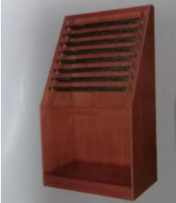 | 8 | 台
5 | 办公桌 | 1.规格（mm）：约W1600*D750*H760  2.技术参数：  台面采用20mm厚橡胶木指接板，侧板、门板、抽屉面板、键抽采用18mm厚橡胶木指接板；抽屉里面采用12mm厚香樟木，抽屉安装三节静音滑轨，承重30KG。木材经脱水、脱胶、防腐、防虫化学处理，无裂纹，缺口、虫洞，面板木纹纹理自然，颜色线条拼合细密，遇到潮湿或湿度较高情况不鼓起，不变形。胶粘剂采用进口原胶，性能可靠持久。表面采用高级环保耐磨漆，油漆采用五底三面工艺，环保油漆（颜色可根据客户要求定做）。光亮平整，无颗粒、汽泡、渣点、颜色均匀，持久耐磨。整体五金配件紧密拼接，封边细腻，线条均匀，转角过渡自然，间隙细小且均等。产品符合国家技术监督局家具生产技术标准，持久耐磨，摆放后无影响外观和使用性能的永久变形，各部位的安装牢固可靠，无松动、倾斜、摇晃等现象。  3.办公桌实物图（如下）。  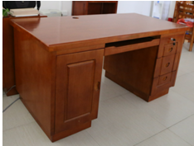 | 2 | 台
6 | 办公椅 | 1.规格（mm）：约W440*D440*H900  2.技术参数：  椅架采用优质橡胶木实木制作，椅面和靠背采用优质西皮，椅脚30mm*50mm，木材经脱水、脱胶、防腐、防虫化学处理，无裂纹，缺口、虫洞，面板木纹纹理自然，颜色线条拼合细密，遇到潮湿或湿度较高情况不鼓起，不变形。胶粘剂采用进口原胶，性能可靠持久。表面采用高级环保耐磨漆，油漆采用五底三面工艺，环保油漆（颜色可根据客户要求定做）。光亮平整，无颗粒、汽泡、渣点、颜色均匀，持久耐磨。整体五金配件紧密拼接，封边细腻，线条均匀，转角过渡自然，间隙细小且均等。产品符合国家技术监督局家具生产技术标准，持久耐磨，摆放后无影响外观和使用性能的永久变形，各部位的安装牢固可靠，无松动、倾斜、摇晃等现象。  3.办公椅实物图（如下）。  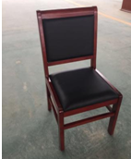 | 10 | 把
7 | 服务台（圆弧形） | 1.规格（mm）：约W12650*D700*H750/1200  2.技术参数：  台面采用20mm厚橡胶木指接板，立板、侧板15mm厚多层板贴橡胶木木皮。内活动推柜、键抽、主机托、抽屉面板采用18mm厚橡胶木指接板；抽屉里面采用12mm厚香樟木，抽屉安装三节静音滑轨，承重30KG。木材经脱水、脱胶、防腐、防虫化学处理，无裂纹，缺口、虫洞，面板木纹纹理自然，颜色线条拼合细密，遇到潮湿或湿度较高情况不鼓起，不变形。胶粘剂采用进口原胶，性能可靠持久。表面采用高级环保耐磨漆，油漆采用五底三面工艺，环保油漆（颜色可根据客户要求定做）。光亮平整，无颗粒、汽泡、渣点、颜色均匀，持久耐磨。整体五金配件紧密拼接，封边细腻，线条均匀，转角过渡自然，间隙细小且均等。产品符合国家技术监督局家具生产技术标准，持久耐磨，摆放后无影响外观和使用性能的永久变形，各部位的安装牢固可靠，无松动、倾斜、摇晃等现象。  3. 服务台（圆弧形）实物图。  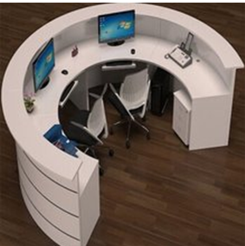 | 12.65 | 米
8 | 推车（带静音轮） | 1.规格（mm）：约750W*360D*900H  2.技术参数：  选用25*25优质1.5mm厚冷轧圆管，侧封板1.2mm厚冷轧钢板。层板优质1.5mm厚冷轧钢板，三层平板式，四周围边100mm高，前后弯型扶手，便于推拉。脚轮为进口静音轮，承重达150公斤。颜色按采购人要求，表面喷涂粉末材料采用具有环保性质的高强度树脂粉末。  3. 推车（带静音轮）实物图（如下）。  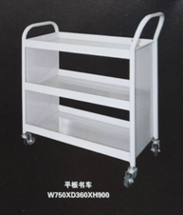 | 2 | 台
9 | 圆形茶几 | 1.技术参数：  面板直径600mm，优质木皮E1级中纤板，进口优质实木封边，封边严密、平整，与整块板材严丝合缝，；底下直径300mm不锈钢圆筒管及直接400mm不锈钢圆面板，板面厚20mm，总高750mm。  2.圆形茶几实物图（如下）。  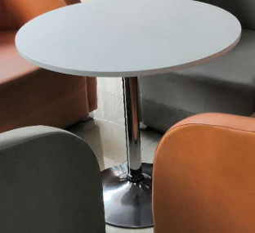 | 1 | 台
10 | 休闲沙发 | 1.规格（mm）：约W850*D550*H800  2.技术参数：  （1）结构工艺：沙发内部框架钢架和硬质杂木，木制件应经刨削光洁，不得使用边角木材，蛇簧绷带结构，结合应牢固无松动，不允许有开裂缺陷存在，内置布料或皮料清洁剂，无纺布封底需预留拉链。  （2）面料要求：面料样式以封样为准。各种材料的包覆面料应平服饱满，松紧均匀，不允许有皱折、脱线、漏色等缺陷；工艺性皱折线条应对称均匀顺直，层次应分明。  （3） 海绵要求：软硬适中、不变形，回弹性能好，抗疲劳能力强、柔软且富有韧性，能满足国家相关消防防火规范，符合人体工程学原理的要求，坐感舒适。  （4） 规格偏差：座前宽 +5mm-10㎜，座深 +5mm-10㎜，座前椅 +5mm-10㎜、扶手椅 +5mm-10㎜、背高 +5mm-10㎜、同一件产品的两只扶手高的相对差值要求5mm、沙发底脚着地的不平度偏差 5mm。  （5） 沙发金属件材料：受力部件的各种管材，其管壁厚度应不小于 1.0mm。各种管材不允许有裂缝，叠缝，管材对接不允许有错位。金属部件安装应端正，严密牢固，不得有少件，金属件安装孔内不得漏拧螺钉，不得有毛刺，活动件使用灵活。各种装饰件安装应严密牢固，不允许有松动，安装应端正对称。产品内部的金属件和各种类型的弹簧及五金配件均经防锈处理，不得有锈迹。  （6） 产品外观及感观要求：异常声响：徒手掀压坐面和背面，应无异常的金属摩擦和撞击等响声。纺织面料：面料应无明显色差，无划伤，无色污和油污，无残疵点。缝纫和包覆:缝线无跳针，无明显浮线，嵌线应圆滑挺直，无外露线头。圆角应均匀对称顺直。外露泡钉排列整齐，间距基本相等，无松动脱落，无明显敲偏，无脱漆等缺陷。各种材料的包覆面料应平服饱满，松紧均匀，不允许有皱折等缺陷，工艺性皱折线条应对称均匀，层次分明。  （7） 安全性：坐面与扶手或靠背之间的间隙内，徒手深入应无刃口和毛刺，沙发在正常使用中，应无尖锐金属物刺穿出坐面和背面。  3.休闲沙发实物图（如下）。  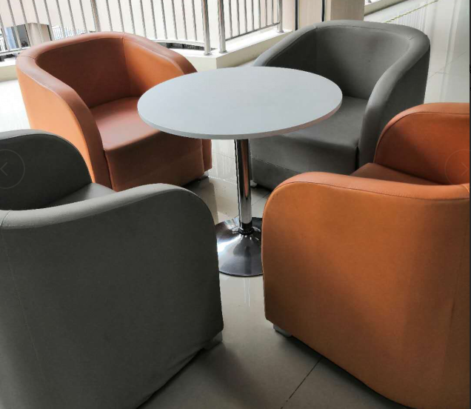 | 4 | 只
11 | 台式文件框 | 1.规格（mm）：约W322*D262*300H  2.台式文件框实物图（如下）。  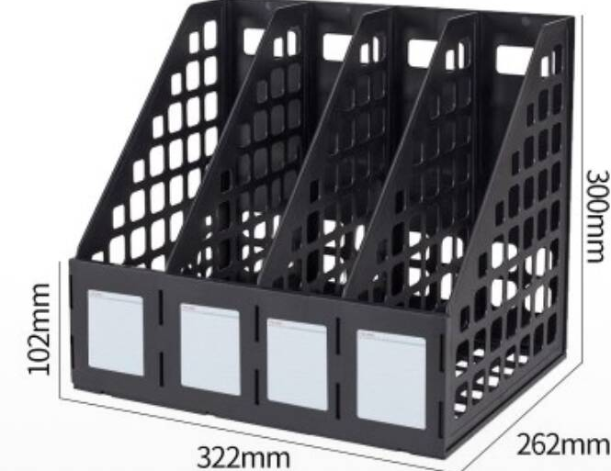 | 5 | 个
12 | 其他要求 | 上述1-11项，  - 橡木护板颜色成交后根据招标人要求确定；  2）投标单位必须提供橡胶木实木板或橡胶木板或橡木板检验报告，加盖投标人公章（要求检验范围包括甲醛释放量≦0.1mg/l~0.5mg/l）；  3）成交后，根据业主方整体设计增减设备，增减不超过总量10%；
13 | 钢木书架 | 1、规格：约900W×500D×2200H（单位：mm）。  2、产品制造技术及要求  2.1 规格：钢木(橡木指接板)结构。  2.2 执行标准: 钢质材料，全部采用上海宝钢、武钢或同档次钢材厂家企业生产的优质冷轧钢板；需符合《书架通用技术条件》、GB/T6807-2001。  2.3相关技术参数与要求  钢件部分采用上海宝钢或同等品牌优质冷轧钢板，层数和距可自由调整，表面静电喷塑。  （1） 立柱δ=1.5mm：立柱成型尺寸50x39mm，整体七面六翻边下冲折一体成型工艺。立柱正面及两侧各压一根筋，圆筋尺寸为5x3mm，侧面圆筋左右各设有一排挂钩孔，立柱正面两端压圆弧角。压多筋式大圆弧立柱设计更人性，外形美观，结构新颖，承重能力强，钢性足。立柱均匀冲孔，层数和间距可按需要调整。（提供200mm长实物样品一件）  （2）搁板δ=1.2mm：采用六折弯一体成形多筋式搁板，外形美观，结构新颖，刚性足，承重能力强。搁板正面压制两组圆筋，每组压筋数3条以上，只能在搁板正面有筋槽，搁板折边上不能有任何压筋槽，压筋工艺不能导致搁板变形，从而使搁板即美观又能增加搁板承重强度，而且不影响搁板结构性能。满负载24小时后挠曲度≤2mm，卸载后自动恢复。表面采用酸洗磷化后进行喷塑处理，外形美观，色泽鲜亮，使基材不会腐蚀，经久耐用。（提供200mm长实物样品一件）  （3）八挂钩挂板δ=1.2mm: 采用模具一体冲压成型，两端四排八挂钩结构设计，中间腰形拉伸翻边模成形两个台阶加强孔，孔上下位置设有四根圆筋，挂板上下端直角折弯，并冲有四个凸槽，使搁板嵌置于弯边凸肩上，组装后平整、牢固。承重性好，外观新颖，可防止搁板前后窜动，通用性互换性好。表面再采用酸洗磷化后进行喷塑处理，外形美观，色泽鲜亮，使基本材质不会腐蚀，经久耐用。（提供实物样品一件）  （4）底盘：采用2.0mm优质冷轧钢板。  （5）顶板：采用0.8mm优质冷轧钢。  （6）挡板：采用0.8mm优质冷轧钢板一体成型。  （7）钢制部分颜色：亚光驼灰，采用国际最新流行色金属表面纳米抗菌热固性粉末静电自动喷粉，高温固化而成，提高其防锈蚀和抗菌性能；  （8）侧板、顶楣、底裙为木制部分：优质橡木指接板，厚度为20 mm。木材含水率≤12%。木护侧板采用仿古造型设计。油漆：采用知名品牌环保油漆，采用国际环保涂封技术，符合GB 18581-2009《室内装饰装修材料 溶剂型木器涂料中有害物质限量》规定。（提供约长200mm*宽150mm*厚20mm橡胶木指接板一块）  3、每层配置大号书立两个，每列侧板前后各配置一个亚克力目录框； | 30 | 节
14 | 阅览桌 | 板式：  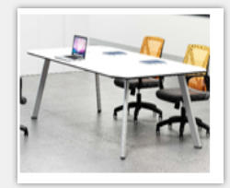  1、贴面板材：进口三聚氰胺纸，具有一定防火功能,  2、基材：采用高密度板,E1优质绿色环保产品,达到国内室内甲醛含量≤9.0mg/L标准,密度≥760kg/m3,静曲张度≥51.2Mpa抗弯力强,吸水膨胀率≤8.1%。  3、粘合剂：国内优质乳胶；粘合力强，不易脱落；  4、封边用材：2mm厚PVC胶边，进口热熔胶；  5、功能特点：  1）可按色板选择不同的色彩、纹路；  2）按不同的用途选择不同的厚度（其厚度16mm、25mm、等)；  3)具有防水、防烫、防污、防火。  台架：  优质铝合金型材，管壁1.5MM~1.8MM厚；通过氧化处理，不易刮花；接头采用锌合金一次成型；  尺寸：约2400W*1200D*760H | 1 | 张
15 | 阅览椅 | 背管1.2mm厚，背网用进口网，坐板10厘夹板，6分厚普通海绵，座布双层细孔网布，座架1.8mm厚管，PU扶手面（黑色拱形）  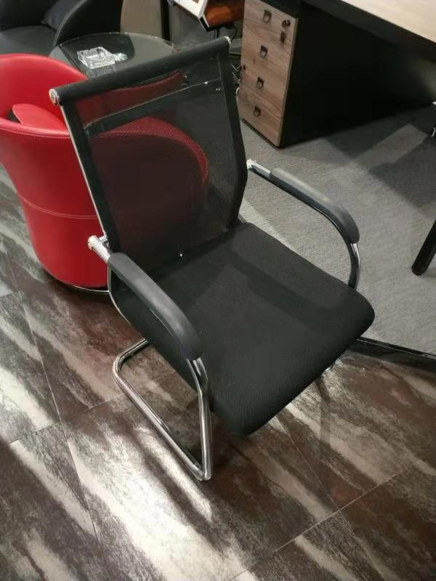 | 8 | 把
16 | 办公椅 | - 椅子规格：约450*450*（450-900）。四脚支架方料50*30，  连接大方料30*60，连接小方料30*20。产品外形尺寸极限偏差为±2mm。座板和靠背高密度高回弹海棉，外包优质西皮。椅子设计符合人体工程学，造型美观，结构耐用，座感舒适。工艺要求：椅子架体采用泰国进口优质木材制作，加工平整光洁，倒棱均匀，无瑕疵，整体牢固可靠，光滑无痕，不松动，不脱胶，不溢胶，所有橡木加工前须经脱脂烘干处理，含水率10%以下。  - 油漆：采用获得国家环保认证的优质品牌油漆。五底三  面涂装工艺，在恒温.恒湿高度防尘的面漆房喷涂面漆和先进饱和漆工艺精心处理，保证漆面平整无颗粒，气泡，渣点，颜色均匀。产品执行标准：GB/T 3324-2017《木家具通用技术条件》国家标准、GB18583-2008《室内装饰装修材料 胶粘剂中有害物质限量》、GB18581-2008《室内装饰装修材料 溶剂型木器涂料中有害物质限量》。  - 颜色：参考图片或者用户指定。  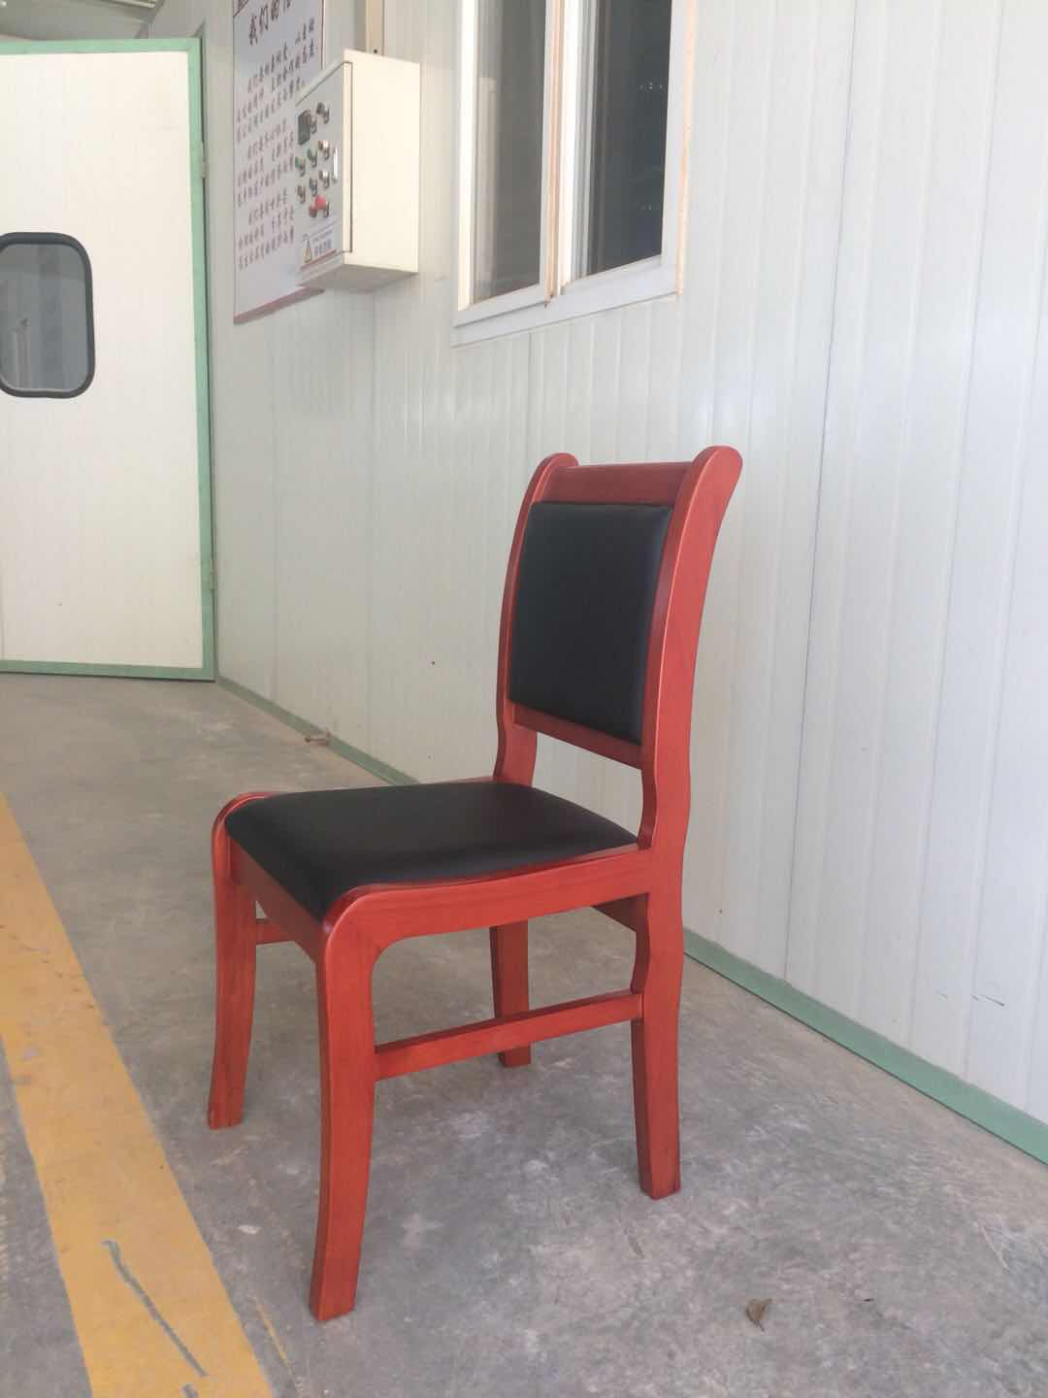 | 5 | 把
17 | 办公桌 | 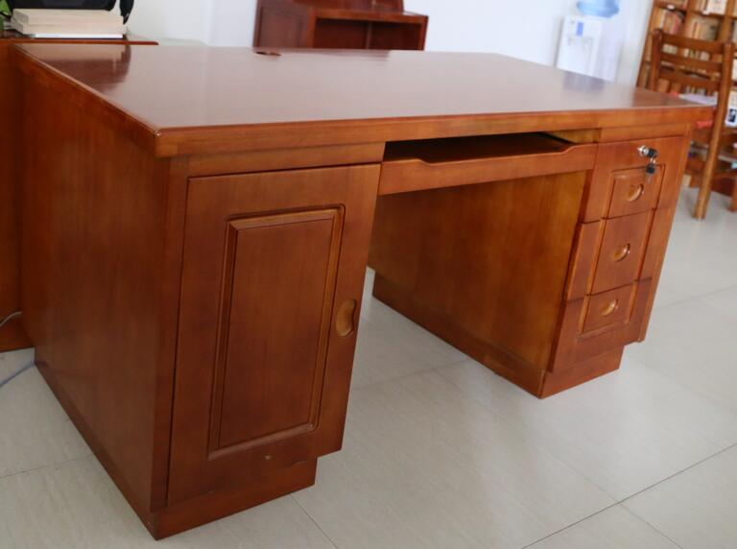  仿古板式结构所有部件均采用优质橡胶木双A板制作，台面为40mm橡胶木指接板（指接板由宽度70mm以上，长度300mm以上原木板指接拼接而成，木纹、色泽均匀），所有橡木加工前须经脱脂烘干处理，干燥率达到10%以下，加工中所用胶水均采用环保拼板胶，油漆采用五底三面工艺，环保油漆。在恒温、恒湿高度防尘的面漆房喷涂面漆和先进饱和漆工艺精心处理，保证台面平整无颗粒、气泡、渣点，颜色均匀。  规格：约1400*600*760  颜色：参考图片或者用户指定。 | 5 | 张
18 | 办公桌椅 | 桌子约1600*800*760，椅子常规  基材：优等绿色环保型E1级中密度板，甲醛含量≤0.9mg/m³经耐酸碱、防虫、防腐特殊处理，抗弯力强，不易变形。木皮：优质实木木皮贴面，厚度＞0.6mm，经过五底三面喷涂工艺处理，耐磨损、抛光性好、木纹清晰、优美自然等特点。 油漆：优质环保油漆，绿色环保，漆膜硬度≥2H。粘胶：高级环保胶粘剂。配件：优质五金配件。  椅架：优质实木椅架，结构牢固，结实耐用，并经防腐、防蛀处理。靠背及座垫均为橡胶木。油漆：优质环保油漆，无苯、绿色环保，引进先进油漆工艺，五底三面，透明度高，色泽柔和，手感良好,漆膜硬度≥2H，座板及靠背采用多层实木柳岸板经过7-8道热压而成，“东亚”拍高密度海绵不低于45KG/m³，优质西皮，厚度不低于1.2mm。  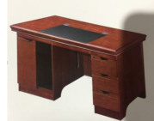  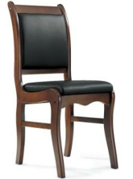 | 2 | 套

